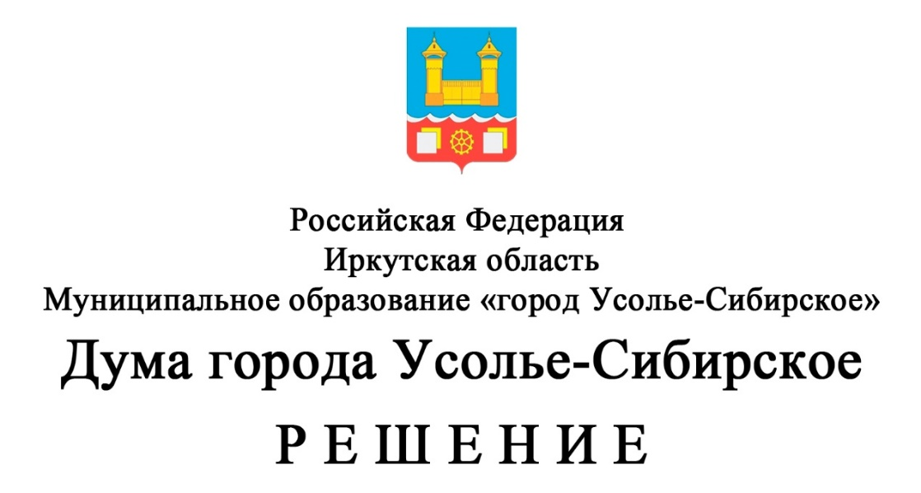

от _________________ г. № __________

ПРОЕКТ
О внесении изменений в Положение о муниципальном земельном контроле в муниципальном образовании «город Усолье-Сибирское», утвержденное решением Думы города Усолье-Сибирское от 25.11.2021г. №70/7

В соответствии с Земельным кодексом Российской Федерации, Федеральным законом от 31 июля 2020 года № 248-ФЗ «О государственном контроле (надзоре) и муниципальном контроле в Российской Федерации», Федеральным законом от 6 октября 2003 года № 131-ФЗ «Об общих принципах организации местного самоуправления в Российской Федерации», руководствуясь статьями 36, 54 Устава муниципального образования «город Усолье-Сибирское», Дума города Усолье-Сибирское,

РЕШИЛА:

- Внести в Положение о муниципальном земельном контроле в муниципальном образовании «город Усолье-Сибирское», утвержденное решением Думы города Усолье-Сибирское от 25.11.2021г. №70/7 (далее - Положение) изменения следующего содержания:
1.1. Абзац первый пункта 2.3 раздела 2 Положения изложить в следующей
редакции:
«2.3. Отнесение Комитетом земель и земельных участков к определенной категории риска осуществляется согласно приложению № 1 к настоящему Положению «Критерии отнесения используемых гражданами, юридическими лицами и (или) индивидуальными предпринимателями земель и земельных участков к определенной категории риска при осуществлении муниципального земельного контроля».».
1.2. Пункт 2.4 раздела 2 Положения изложить в следующей редакции:
«2.4. Проведение Комитетом плановых контрольных мероприятий в отношении земельных участков в зависимости от присвоенной категории риска осуществляется со следующей периодичностью:
1) инспекционный визит - для земельных участков, отнесенных к категории среднего риска, - один раз в 3 года, для земельных участков, отнесенных к категории умеренного риска, - один раз в 4 года;
2) рейдовый осмотр - для земельных участков, отнесенных к категории среднего риска, - один раз в 3 года, для земельных участков, отнесенных к категории умеренного риска, - один раз в 4 года;
3) документарная проверка - для земельных участков, отнесенных к категории среднего риска, - один раз в 4 года, для земельных участков, отнесенных к категории умеренного риска, - один раз в 5 лет;
4) выездная проверка - для земельных участков, отнесенных к категории среднего риска, - один раз в 5 лет, для земельных участков, отнесенных к категории умеренного риска, - один раз в 6 лет.
В отношении земельных участков, отнесенных к категории низкого риска, плановые контрольные мероприятия не проводятся.
Принятие решения об отнесении земельных участков к категории низкого риска не требуется.».
1.3. Пункт 2.5 раздела 2 Положения изложить в следующей редакции:
«2.5. В ежегодные планы плановых контрольных мероприятий подлежат включению контрольные мероприятия в отношении объектов земельных отношений, принадлежащих на праве собственности, праве (постоянного) бессрочного пользования или ином праве, а также используемых на праве аренды контролируемыми лицами, для которых в году реализации ежегодного плана истекает период времени с даты окончания проведения последнего планового контрольного мероприятия в соответствии с требованиями пункта 2.4 настоящего Положения.
В случае если ранее плановые контрольные мероприятия в отношении земельных участков не проводились, в ежегодный план подлежат включению земельные участки после истечения одного года с даты возникновения у контролируемого лица права собственности, права постоянного (бессрочного) пользования или иного права на такой земельный участок.».
1.4. Абзац первый пункта 3.9 раздела 3 Положения изложить в следующей
редакции:
«3.9. Консультирование в письменной форме осуществляется должностным лицом в случае, если контролируемым лицом представлен письменный запрос о представлении письменного ответа по перечню вопросов, определенных пунктом 3.8 настоящего Положения.».
1.5. Пункт 4.2 раздела 4 Положения исключить.
1.6. В пункте 4.11 раздела 4 Положения слова: «граждан, юридических лиц и
индивидуальных предпринимателей» заменить словами «контролируемых лиц».
1.7. В пункте 4.13 раздела 4 Положения слова: «юридических лиц,
индивидуальных предпринимателей и граждан» заменить словами «контролируемых лиц».
1.8. Пункт 4.14 раздела 4 Положения изложить в следующей редакции:
«4.14. В случае невозможности присутствия при проведении контрольного мероприятия индивидуальный предприниматель, гражданин, являющиеся контролируемыми лицами вправе направить в Комитет информацию о невозможности своего присутствия при проведении контрольного мероприятия, в связи с чем проведение контрольного мероприятия переносится Комитетом на срок, необходимый для устранения обстоятельств, послуживших поводом для данного обращения в Комитет (но не более чем на 20 дней), при одновременном соблюдении следующих условий:
1) отсутствие признаков явной непосредственной угрозы причинения или фактического причинения вреда (ущерба) охраняемым законом ценностям;
2) имеются уважительные причины для отсутствия индивидуального предпринимателя, гражданина, являющихся контролируемыми лицами (болезнь, командировка и т.п.) при проведении контрольного мероприятия.
- Опубликовать настоящее решение в газете «Официальное Усолье» и разместить на официальном сайте администрации города Усолье-Сибирское в информационно-телекоммуникационной сети «Интернет».
3. Настоящее решение вступает в силу со дня официального опубликования в газете «Официальное Усолье».

Председатель Думы города Усолье-Сибирское Н.А. Ефремкина

Мэр города Усолье-Сибирское М.В. Торопкин

